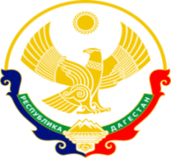

МИНИСТЕРСТВО ОБРАЗОВАНИЯ И НАУКИ РЕСПУБЛИКИ ДАГЕСТАН

МУНИЦИПАЛЬНОЕ КАЗЕННОЕ ОБЩЕОБРАЗОВАТЕЛЬНОЕ УЧРЕЖДЕНИЕ **«НИЖНЕКАЗАНИЩЕНСКАЯ СРЕДНЯЯ ОБЩЕОБРАЗОВАТЕЛЬНАЯ ШКОЛА №4 им. М.ХАНГИШИЕВА»**

РЕСПУБЛИКА ДАГЕСТАН БУЙНАКСКИЙ РАЙОН,С.НИЖНЕЕ-КАЗАНИЩЕ 368205

**Информация**

**о проведении мероприятий , посвящённых Афганской войне**

**в МКОУ «Нижнеказанищенская СОШ№4»**

|  |  |  |  |  |  |
| --- | --- | --- | --- | --- | --- |
| № | Наименование мероприятия | Общее количество обучающихся | Приняли участие в мероприятии | Гости, принявших участие в проведении мероприятий  (ФИО,должность) | Распорядительный документ по мероприятию |
| 1 | Торжественная линейка  «Афганистан-ты боль в моей душе » | 16 учащихся | Юнармейцы (11)  Волонтёры (5) | - | Приказ№6  От 10.02.2021г. |
| 2 | Уроки Мужества «Мои земляки – Герои Афганцы» | 7,9 кл.(16учащихся) |  | - |  |
| 3 | Классные часы «Афганистан» , «Слава Героям Афганцам», «Афганистан » | 1-6,10-11 кл (99 учащихся) |  | - |  |

**15.02.2021г.** под ответственностью замдиректора по ВР Гусейновой С.Ш. вМКОУ «Нижнеказанищенская СОШ№4» прошла торжественная линейка «Афганистан-ты боль в моей душе » . В мероприятии приняли активное участие Юнармейцы в количестве 11 человек и волонтёры- в количестве 5 человек .

Охвачено 16 обучающихся.

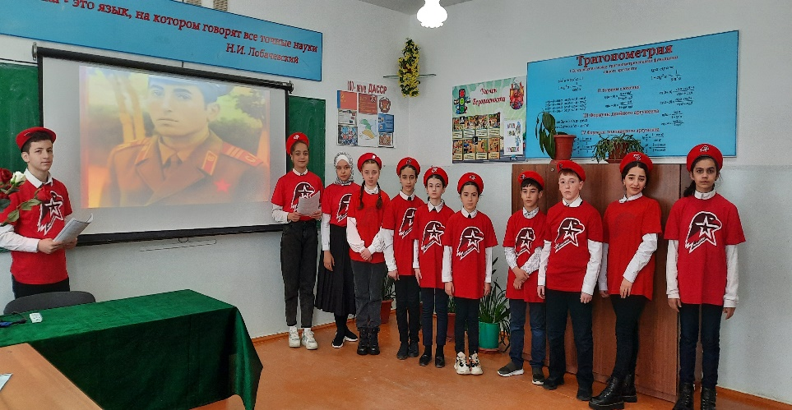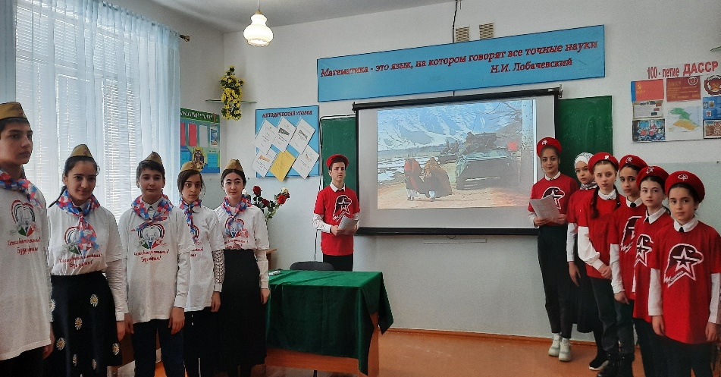

**С 11- 15.02.2021г**. под ответственностью замдиректора по ВР Гусейновой С.Ш. вМКОУ «Нижнеказанищенская СОШ№4» все классные руководители с 1-6,10-11 провели классные часы на темы «Афганистан» , «Слава- Героям Афганцам», «Афганистан».

Охвачено 99 учащихся.

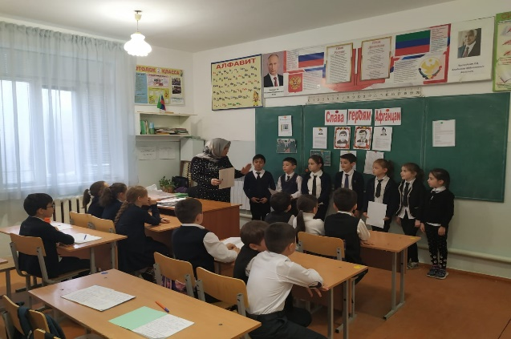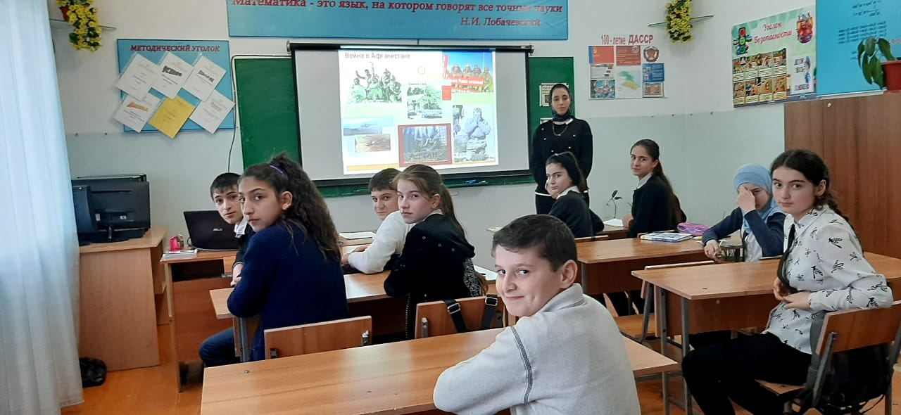

**12.02.2021 г**. историками школы Магомедовой М.М. и Вайланматовой А.З. проведены Уроки Мужества «Мои земляки – Герои Афганцы», «Афганистан 1979-1989 годы».

Охвачено 12 обучающихся.

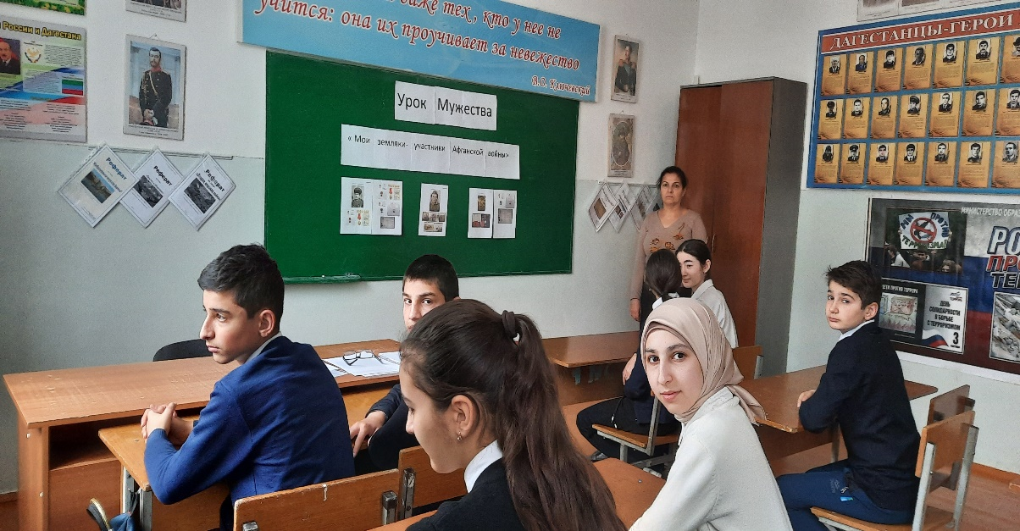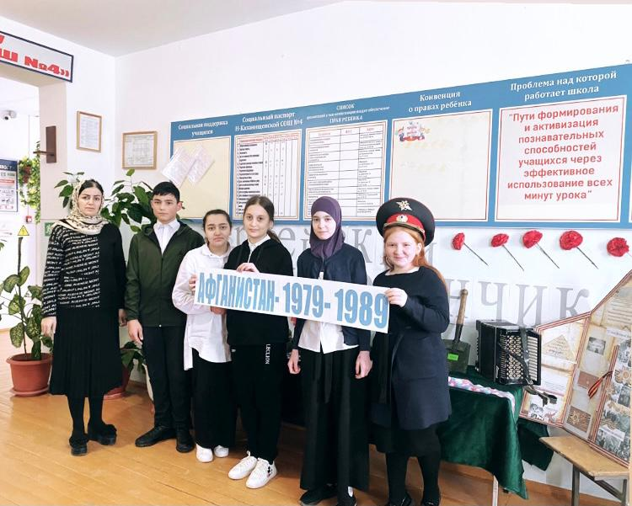

**Заместитель директора по ВР.Гусейнова С.Ш**